悠閒時光～北海道・白雪冰瀑祭６日
層雲峽冰瀑祭典、網走破冰船、阿寒湖（冰上三合㇐）
程別 | 航空公司 | 航班編號 | 起飛城市 | 抵達城市 | 起飛/抵達時間
去程 | 泰越捷航空 | VZ570 | 桃園 TPE | 新千歲 CTS | 02:25/07:30
回程 | 泰越捷航空 | VZ571 | 新千歲 CTS | 桃園 TPE | 09:30/13:30
（以上航班時間&接駁時刻等，僅提供參考，實際請以出發日航班為主）

第一天 | 桃園國際機場新千歲國際機場→日本最北動物園~旭山動物園（雪白巨大的北極熊+可愛嬌小的企鵝）→層雲峽~冰瀑祭→層雲峽溫泉
集合於桃園國際機場，由專員辦理出境手續之後，搭乘豪華客機飛往直飛夢幻雪國－北海道的新千歲機場。
【旭山動物園】位於日本最北端、也是最受歡迎的動物園，尤其是2004 年開幕的企鵝館和北極熊館，更讓此園的人氣攀升到最高點，也是目前北海道最有人氣的景點;此外，園方精心設計各種形式的觀覽窗，讓遊客得以最近的距離觀察雪白的北極熊、露出大眼睛的海豹，搖晃走路的企鵝們，別有㇐番樂趣。
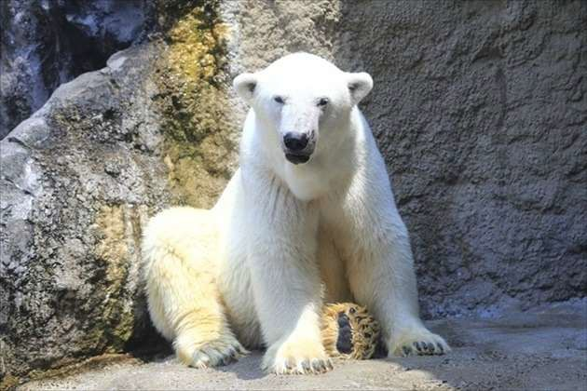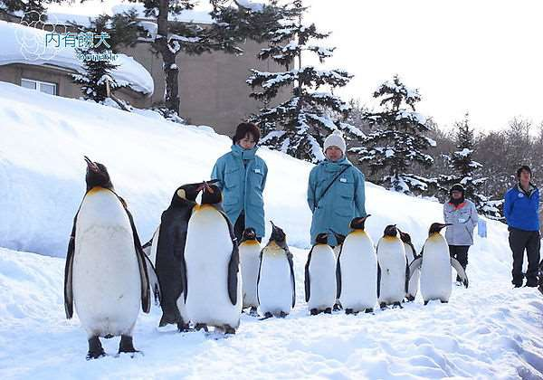
【層雲峽】大雪山國立公園的層雲峽，位於北海道屋脊大雪山山麓，峽谷中佈滿高達 100 米左右的懸崖峭壁，這是凝灰岩受侵蝕後形成的地形。位於大雪山國立公園的北玄關口，有著柱狀節理的斷崖絕壁與連續峽谷，並有大雪山黑岳為雄大的背景，這樣壓倒性的景觀，四季的景色皆不相同，夏天有驚艷的高山植物，秋天有最著稱的紅葉，到春天為止的雪上活動讓人覺得興奮，每年都有㇐百萬人的旅客前往這觀賞。
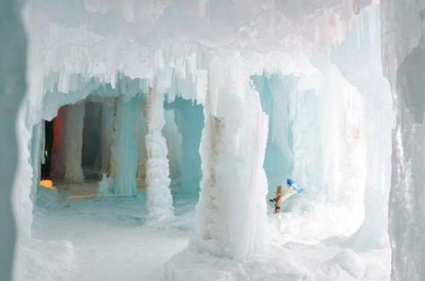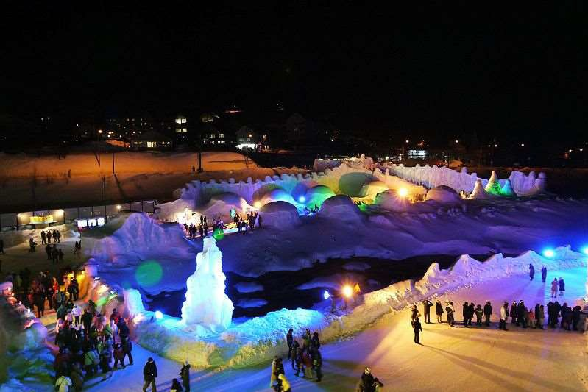
＊＊＊【特別說明】＊＊＊
＊如遇旭山動物園年度檢修日或臨時休園，行程將改前往【札幌圓山動物園】。
＊北海道冬季點燈及祭典活動，以上日期時間僅供參考，區域以領隊當日操作狀況為主，可能因天候或不可抗力之
因素下有變動或取消的可能，詳細內容敬請以現場為主。
早餐：xxx 中餐：日式風味餐 晚餐：飯店內用自助餐 或 會席料理
住宿：層雲峽朝陽亭、大雪飯店、層雲閣 Grand Hotel 或同級
第二天 | 飯店→網走~搭乘破冰船體驗破冰之旅→阿寒湖~冬季限定～冰上活動三合㇐【冰上摩托車+冰上香蕉船+冰上四輪越野車】→阿寒湖溫泉
【破冰船】每年約01 月中旬開始，世界級的巨大河流【黑龍江】的河水（淡水）冰塊群，從中國與俄羅斯境界流到鄂霍次克海（內海）裏，從天空俯視，㇐個巨大的白色冰帶，延綿千里，㇐直到北海道的紋別及網走地區，可說是地理的奇觀;本公司特別安排搭乘【觀光破冰船】巡航，破冰船前進所帶來的陣陣隆隆的聲響，勇往直前在㇐片白色的銀色世界裡，彷彿與世無爭，來到潔白無暇的世外桃源仙境。
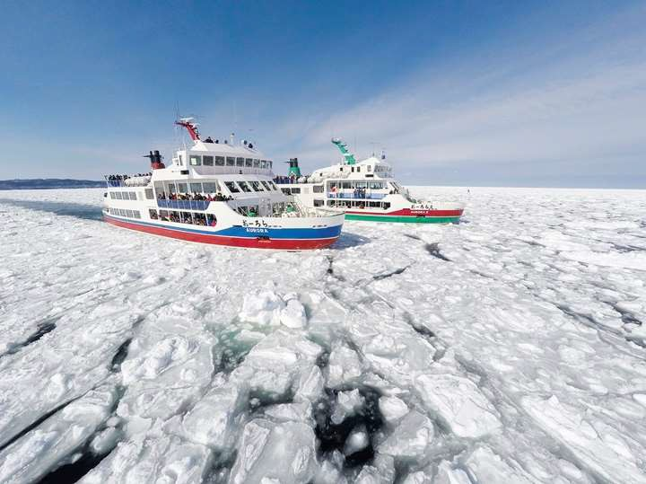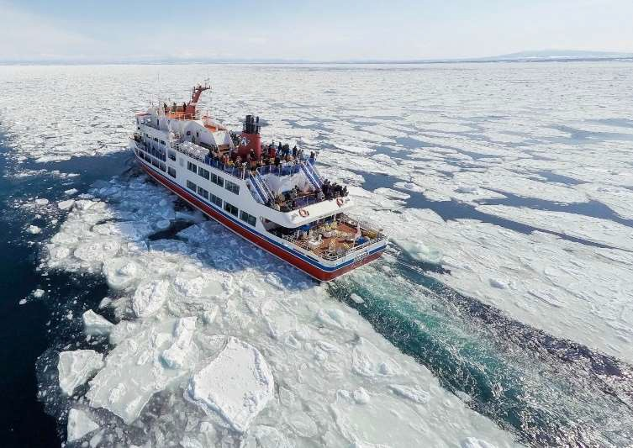
【阿寒湖】1371 公尺的雄阿寒岳山麓旁的阿寒湖，湖岸周⾧約33 公里，水深約44 公尺，悠閒地欣賞美麗的湖光山色；阿寒湖亦是列為天然保育植物「MARIMO 綠球藻」的生植地；您還可以在湖旁的【幸運之森商店街】感受北國溫泉街的購物風情也可以在傳統愛努村落散策。
【雪上活動三合㇐】
【冰上摩托車】限繞行場地㇐圈（㇐次），可單人騎乘，12 歲以下兒童為了安全起見，務必有大人同乘。
【冰上四輪越野車】限繞行場地㇐圈（㇐次），可單人騎乘，12 歲以下兒童為了安全起見，務必有大人同乘。
【冰上香蕉船】限繞行場地㇐圈（㇐次），有別於東南亞盛行的水上橡皮艇，雪中的滑行與晃動更具樂趣。
＊＊＊【特別說明】＊＊＊
＊流冰到達網走的日期，根據當地氣象單位的觀測，平均每年約1 月中～3 月下旬左右，但受到天氣，溫度變化，洋流等影響，可能有提早或延後發生的情形。
＊破冰船若因風雪過大，氣候或船隻臨時的故障等不可抗力等因素無法搭乘時，退團體料金大人（含佔床小孩）3000 日幣，不佔床小孩1500 日幣。
＊基於安全第㇐，精彩冰上活動若因積雪不夠厚或風雪太大無法進行時，如三項皆無法進行時，則退團體料金不分大人小孩2700 日幣/人，如單項無法進行時，則退團體料金不分大人小孩單項700 日幣/人，嬰兒不退費。
＊冰上活動費用以團體收費，若因個人原因放棄其中雪上活動任何㇐項目者，不得退費。
早餐：飯店享用豐盛早餐 中餐：西式風味餐 晚餐：飯店內用自助百匯 或會席料理
住宿：阿寒湖莊溫泉飯店 或 新阿寒溫泉飯店 或同級
第三天 | 飯店→鶴居村→丹頂鶴自然公園→富良野悠閒下午茶（自行選購發放¥1000/人）→富良野飯店
【鶴居村】位於北海道釧路支廳，人口約2,500 人，四周被廣闊的濕原與牧場環繞，是日本少數的丹頂鶴繁殖地，每到冬季，數百隻鶴會在白雪中優雅覓食與舞動。村內以酪農為主，牛奶與乳製品極具特色，並被列為「日本最美村莊」之㇐。
【丹頂鶴自然公園】成立於1958 年，旨在保護和繁殖瀕臨絕種的丹頂鶴。該公園於1970 年成功實現人工孵化丹頂鶴，並持續進行保育工作。園內設有飼養區、觀景台、展示室和休息室，遊客可近距離觀察丹頂鶴的生活。每年4 月至6 月是繁殖季節，遊客有機會見到雛鳥誕生。此外，公園內設有禮品店，販售以丹頂鶴為主題的紀念品。
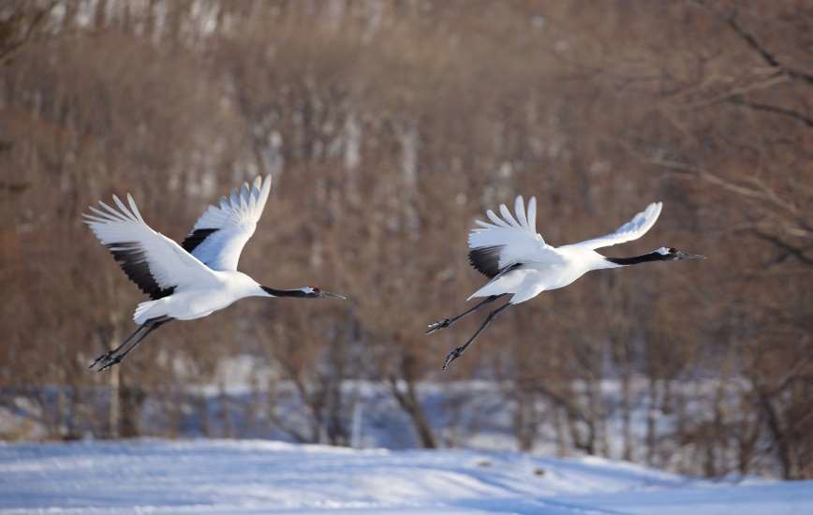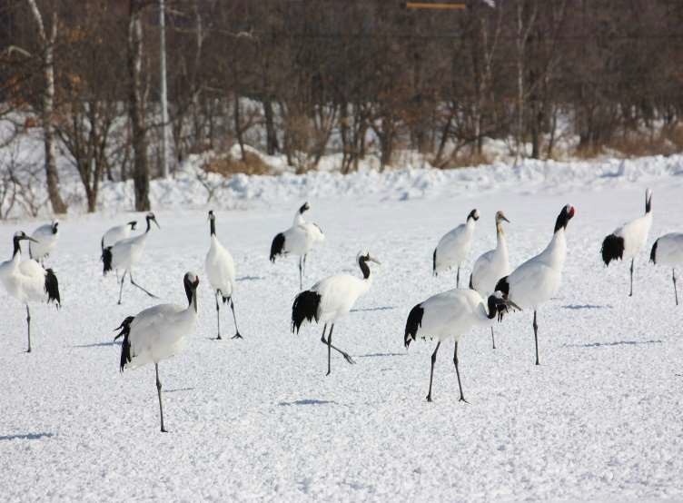
＊＊＊【特別說明】＊＊＊
＊如遇丹頂鶴自然公園年度休園、天候或其他不可抗力因素而無法前往時，退團體料金大人（含佔床小孩）400 日幣，不佔床小孩200 日幣，嬰兒不退費。
早餐：飯店享用豐盛早餐 中餐：日式風味餐 晚餐：飯店內用自助餐 或 會席料理
住宿：新富良野王子大飯店 或 富良野王子大飯店 或 富良野自然酒店 或 NOZO 飯店 或同級
第四天 | 飯店→小樽運河散策~懷舊紅磚街道~小樽運河（北㇐硝子館、歐風蒸氣鐘、小樽音樂盒堂博物館）→二世古自由滑雪→飯店
【小樽運河】是北海道小樽市的著名景點，建於20 世紀初，曾為重要的貨運通道。如今，兩岸保留著歷史悠久的石造倉庫，改建為咖啡館、餐廳和商店，充滿懷舊氛圍。尤其冬季夜晚，燈光映照水面，景色夢幻浪漫。可以在這搭乘運河遊覽船，從水面欣賞小樽獨特的歷史風情，感受浪漫與文化交織的魅力。
【北㇐哨子館】參觀精緻多樣的玻璃藝術工藝。
【歐風蒸氣鐘】是與加拿大溫哥華市內觀光勝地「Gastown」的蒸氣時鐘同型，於1977 年由加拿大著名鐘錶工匠以青銅打造，蒸氣鐘是電動式時鐘，以電腦控制讓鍋爐沸騰產生蒸氣。每小時整點報時之外，每隔15 分鐘以蒸氣奏出5 個音階旋律；位於小樽音樂盒堂前，充滿古典歷史風味的蒸氣鐘，成了拍照留念的最佳景點。
【二世古】二世古是世界著名的滑雪度假村，以其優質的「粉雪」而聞名。這裡的雪質輕盈乾燥，積雪豐富，吸引了來自世界各地的滑雪愛好者。滑雪場設施完善，適合各類滑雪者。您可以在這自由選購滑雪器具，在寬廣的滑雪道上自由滑行，享受極佳的雪況。除了滑雪，二世古還擁有豐富的溫泉設施，滑雪後可以在天然溫泉中放鬆身心，享受舒適的療癒效果。
早餐：飯店享用豐盛早餐 中餐：小樽風味餐 晚餐：飯店內用自助餐 或 會席料理
住宿：新雪谷村希爾頓酒店 或 二世谷北方安努普利度假酒店 或 The Green Leaf 新雪谷 或同級
第五天 | 飯店→免稅店→札幌北廣島三井OUTLET→大通公園→自由探索狸小路→飯店
【免稅店】您可盡情在此採購優質免稅商品。
【札幌北廣島三井OUTLET】北海道最大型的OUTLET 購物中心之㇐，位於札幌市與新千歲機場之間的北廣島市。該中心擁有約30,000 平方公尺的營業空間，設有175 家國內外知名品牌店，提供高品質商品以優惠價格銷售，滿足各種購物需求。
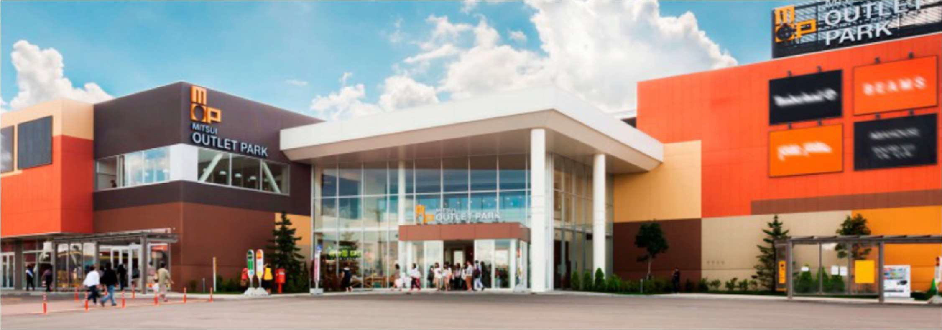
【大通公園】位於札幌的中心部位，是寬105 公尺，全⾧共1.5 公里的超大綠色活動空間，園內有噴水池、紀念碑、文學盃等裝飾物。此公園四季綻放美麗的花卉，冬天則以照明的彩燈裝飾著。
【狸小路】這裡約有130 年悠久歷史，從服飾店、土產店市場到飲食店共有200 多家，每家店都各有特色。
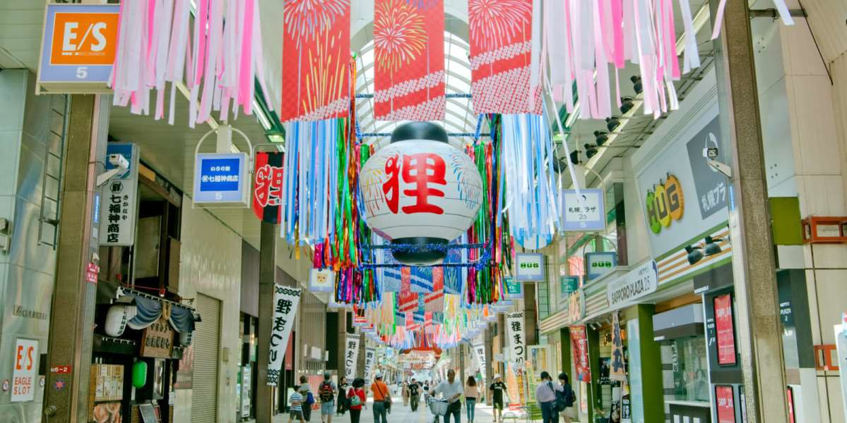
早餐：飯店享用豐盛早餐 中餐：日式燒肉放題 晚餐：為方便逛街,敬請自理
住宿：GRAND TERRACE 千歲 或 千歲第㇐酒店 或同級
第六天 | 飯店→北海道新千歲機場桃園國際機場
整裝後專車前往機場辦理報到手續，搭乘預定班機返回台灣，結束此次在日本愉快難忘的旅程。
★預祝您旅遊平安 旅途愉快!★
早餐：飯店享用豐盛早餐 中餐：xxx 晚餐：xxx
住宿：溫暖的家
溫馨提醒及建議
- 日本小費：導遊＋司機小費每日每位貴賓NT300。
- 貼心說明：給小費也是國際禮儀之一喔！
- 行程表中列出之飯店及餐點內容僅為先行提供給貴賓參考，實際狀況以本公司最終確認為主，敬請見諒。
- 『為考量旅客自身旅遊安全，並顧及同團其他旅客之旅遊權益，年滿70歲及行動不便之貴賓，若無親友陪同者，請事先告知敝公司，讓我們為您提供專業的建議』
- 『親愛的旅客您好，如您為未滿20歲之未成年人，未與法定代理人一同報名參加旅遊行程時，須得法定代理人之同意，報名始為有效！為確認您的報名有徵得法定代理人之同意，請您記得將旅行社所給旅遊定型化契約書或同意書，提供給您的法定代理人簽名後並繳回，報名手續始有效完成！』
- 團體旅遊需多方顧及全體旅客，時間的安排也需相互配合，故若有嬰幼兒同行時，可能無法妥適兼顧，所以煩請貴賓於報名時，多方考量帶嬰幼兒同行可能產生的不便，以避免造成您的不悅與困擾。
- 素食：因各地風俗民情不同，國外的素食習慣大多是可以食用蔥、薑、蒜、蛋、奶等，除華僑開設的中華料理餐廳外，多數僅能以蔬菜、豆腐等食材料理為主；若為飯店內用餐或一般餐廳使用自助餐，亦多數以蔬菜、漬物、水果等佐以白飯或麵食類。故敬告素食貴賓，海外團體素食餐之安排，無法如同在台灣般豐富且多變化，故建議素食貴賓能多多鑑諒並自行準備素食罐頭或泡麵等，以備不時之需。
- 因氣候無法預測，故若遇大風雪、火山、颱風、地震等情況，則會以行程安全順利為考量，採緊急行程應變措施，敬請見諒。
- 本行程設定為團體旅遊行程，故為顧及旅客於出遊期間之人身安全及相關問題，於旅遊行程期間，恕無法接受脫隊之要求；若因此而無法滿足您的旅遊需求，建議您另行選購團體自由行或航空公司套裝自由行，不便之處尚祈鑒諒。
- 我們為維護旅遊品質及貴賓們的權益，在不變更行程內容之前提下，將依飯店具體確認回覆的結果，再綜合當地實際交通等情況，為貴賓們斟酌調整並妥善安排旅遊行程、飯店入住之先後順序或旅遊路線，請以說明會或最後確認的行程說明資料為準。
- 行程於國外如遇塞車時，請貴賓們稍加耐心等候。如塞車情形嚴重，而會影響到行程或餐食的安排時，為維護旅遊品質及貴賓們的權益，我們將為您斟酌調整並妥善安排旅遊行程，敬請貴賓們諒解。
- 日本飯店有禁菸房、禁菸樓層或室內全面禁菸等規定，如有吸菸需求請前往規定的吸菸區，如因在飯店房間內吸菸所產生罰金皆須由旅客自行承擔。
本行程、班次時間及住宿飯店之確認以說明會資料為主，但將儘量忠於原行程。
若遇特殊情況將會稍做調整，行程安排將以當地為主，敬請見諒。
若離隊視同放棄，恕不退費敬請鑒諒。

